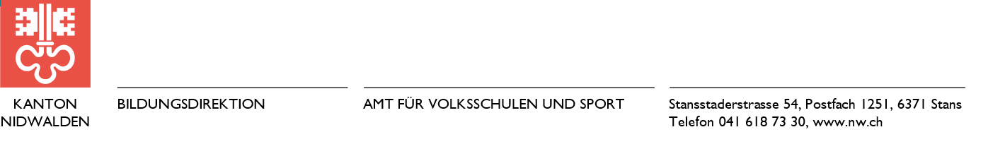

**Antrag befristete Lehrbewilligung**

|  |  |
| --- | --- |
| **Schule**  Name der Schulleitung  Adresse  Telefon |  |

|  |  |
| --- | --- |
| **Lehrperson**  Name, Vorname,  Adresse, Wohnort |  |
| Geburtsdatum |  |
| Bisherige Ausbildung  (Nachweis beilegen) |  |
| Unterricht im Kanton Nidwalden ab (Datum) |  |
| Aktuelle Schulstufe  Unterricht:  Klasse / Klassen  Fächer / Fremdsprachen |  |
| Arbeitspensum pro Woche  (Anzahl Lektionen) |  |
| Bisherige Lehrtätigkeit  (Stufe, Jahr, Kanton / Land) |  |
| Begründung für die Anstellung einer Lehrperson ohne stufenadäquates Lehrdiplom |  |
| Dauer Antrag befristete Lehrbewilligung | 1. Für das/die Schuljahr/e  und 2. Für die Dauer der Ausbildung von bis |
| Geplante Aus- oder Weiterbildung  (Ausbildungsinstitution, Studium, Abschluss – wenn vorhanden Anmelde-/Aufnahmebestätigung beilegen) |  |
| Voraussichtliche Dauer der Aus- oder Weiterbildung | von  bis |

Ort, Datum

Bitte senden Sie das ausgefüllte Formular und die entsprechend weiteren Unterlagen an:

Ruth von Rotz, Wissenschaftliche Mitarbeiterin, Schulaufsicht

[ruth.vonrotz@nw.ch](mailto:ruth.vonrotz@nw.ch)